أولمبياد الرّياضيّات القطريّ لطلاب الثّانويّات - المرحلة أ
الرّجاء تعبئة التّفاصيل الشّخصيّة بخطّ واضح!
الاسم الشّخصي | اسم العائلة | رقم الهاتف | الصّف | المدرسة
البريد الإلكتروني |  | عنوان البريد |  |  | رقم الهويّة

أمامكم استمارة رياضيّة فيها عشرة أسئلة. الأسئلة ليست عاديّة، وحتّى الطّلاب الأقوياء يلاقون صعوبة في حلّها كلّها.
سوف تتمّ دعوة المتفوّقين للاشتراك في مراحل إضافيّة من المسابقة ومن التّدريبات، وفي النّهاية سوف يتمّ تأليف المنتخب الذي سيمثّل إسرائيل في أولمبياد الرّياضيّات الدّولي - IMO - والذي سوف يعقد في تايلند، في تمّوز 2015.
سوف تظهر حلول الأسئلة والمزيد من التّفاصيل على الموقع http://taharut.org/imo.

إملؤوا في الجدول المُرفق الإجابات النّهائيّة فقط - لا حاجة للشّرح.
ممنوع استخدام الآلة الحاسبة. مدّة الامتحان: 90 دقيقة.
جدول الإجابات:
1. | 2.
3. | 4.
5. | 6.
7. | 8.
9. | 10.

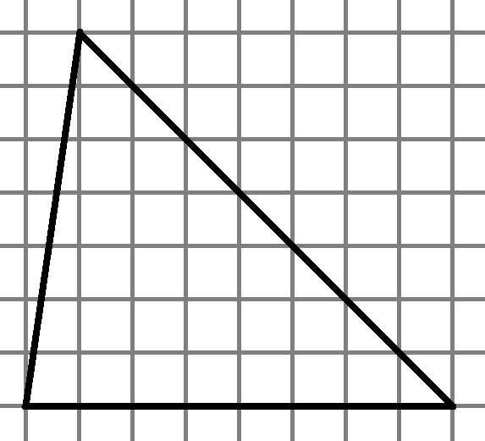
الأسئلة
1. تتألّف الصّفحة الظّاهرة في الرّسم من مربّعات صغيرة. طول ضلع كل مربّع صغير هو 1. رُسم مثلّثٌ على الصّفحة. ما هو نصف قطر الدّائرة التي تحصر المثلّث؟

2. كم حلا بالأعداد الصّحيحة الموجبة يوجد للمعادلة:
?
3. في المثلّث ABC معطى أنّ AB = 8، AC = 6 وأنّ المنّصفَين من B ومن C متعامدان. جدوا طول الضّلع BC.

4. تمّ دهن كلّ خانة في مربّع 4 × 4 بواسطة لون واحد، إمّا أزرق أو أبيض. نقول إنّ عمليّة الدّهن ناجحة إذا كان في كلّ مربّع مساحته 2 × 2، بالضّبط 3 خانات لها نفس اللّون (أي، 3 خانات بيض وخانة واحدة زرقاء أو 3 زرق وواحدة بيضاء). كم عمليّة دهن ناجحة مختلفة هناك؟ تُعتبر عمليّتا دهن مختلفتَين إذا كانت هناك خانة واحدة مدهونة بلون مختلف عند المقارنة بين العمليّتَين.

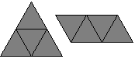
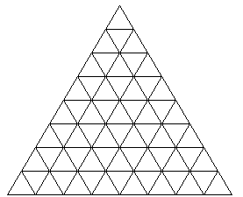
5. في الرّسم هناك لوح مثلّث مؤلّف من 64 خانة مثلّثة. نحاول تبليط اللّوح بواسطة بلاطات. على كلّ خانة مثلثّة أن تُغطيها بلاطة واحدة بالضّبط. تُغطّي كل بلاطة 4 خانات بالضّبط، ويجب أن يكون لها شكل مثلّث أو متوازي أضلاع (أي مطابقة لأحد المثَلَين التّاليين).
ما هو أصغر عدد من البلاطات التي شكلها كالمثلّث التي يجب استخدامها في التّبليط؟
6. جدوا جميع الإجابات لمجموعة المعادلات التّالية: .
7. نقول عن شهر ما إنّه شهر لذيذ إذا كانت فيه خمسة أيّام سبت. ما هو أكبر عدد ممكن من الأشهر اللّذيذة في سنة واحدة؟ الحديث هو عن أشهر التّقويم الميلادي. في كلّ شهر 28 يومًا على الأقل، و31 يومًا على الأكثر. في السّنة 365 أو 366 يومًا. يمكن للسنة أن تبدأ في أيّ يوم من أيّام الأسبوع.

8. جدوا عدد الأعداد الصّحيحة الموجبة التي فيها 10 منازل بالضّبط، والتي تنقسم على 11، والتي تتألّف كلّ منزلة من منازلها من أحد الرّقمَين 5 و 7.

9. في تمرين الضّرب التّالي، يرمز كلّ حرف إلى رقم: م ي × ع ل ي = م ي ي م. يرمز كلّ حرف إلى نفس الرّقم وترمز الأحرف المختلفة إلى أرقام مختلفة. لا يمكن للعدد أن يبدأ بالرّقم 0.
جدوا كل الاحتمالات الممكنة للعدد ع ل ي.

10. هنالك مكعّب سكّر معلّق في الهواء دون أن يدور. تحطّ على المكعّب 21 ذبابة. تصل الذّبابات بثُلاثيّات. كل ثلاثيّة تختار أحد رؤوس المكعّب ومن ثمّ تحطّ على الأوجه الثّلاثة المجاورة لهذا الرّأس (ذبابة واحدة على كلّ وجه). بعد أن تحطّ جميع الذّبابات الـ 21، ما هو عدد الوضعيّات المختلفة الممكنة؟ نقول عن وضعيّتَين معيّنتين إنّهما مختلفتان، إذا كان هناك وجه عليه عدد مختلف من الذّبابات في الوضعيّتين.

بالنّجاح!

